Информация МОУ СОШ №9
о проведении вечера встречи с одноклассниками
5 февраля в МОУ СОШ №9 состоялся вечер встречи с выпускниками. В дождливый вечер в МОУ СОШ №9 ст.Бородинской царила атмосфера тепла и радости. Школа отмечала сороковой день рождения и ждала гостей- своих выпускников. Заместитель директора по воспитательной работе Черныш М.И. совместно с учащимися 5,6,10,11 классов подготовили праздничную развлекательную программу.
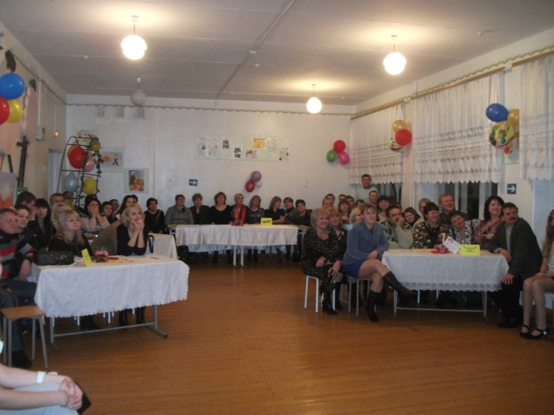
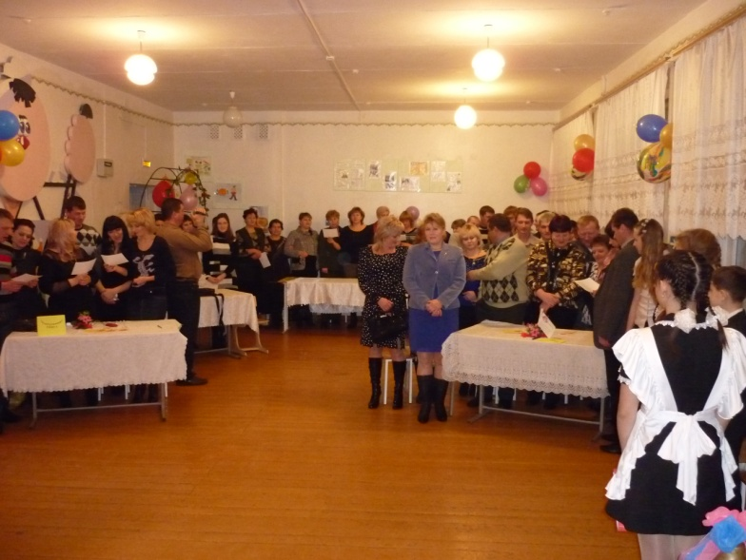
В украшенном гирляндами и воздушными шарами актовом зале собрались выпускники разных лет. Были приглашены учителя, которые много лет отдали работе в школе. Созданная атмосфера позволила окунуться в мир детства, вспомнить волнующие моменты школьной жизни. На экране с помощью мультимединной установки перед глазами выпускников предстала история школы. Ведущие вечера, ученица 11 класса Кравчук Галина и ученик 10 класса Ерешко Виталий подарили много добрых слов в адрес учителей и выпускников. Вокальная группа «Весёлые нотки» подарила присутствующим песни о школе.


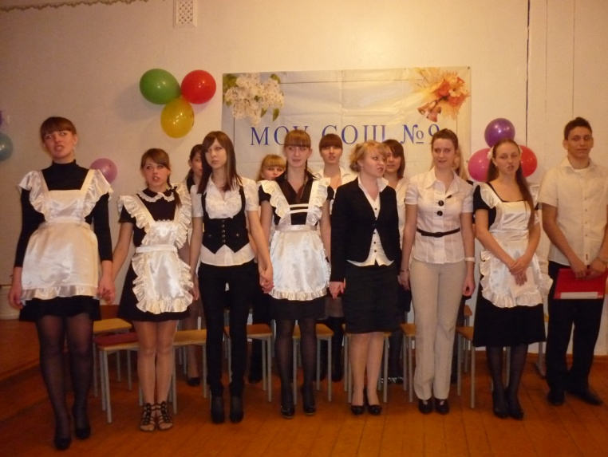

Исполнитель зам. по ВР: М.И.Черныш

